6. Выполнить установку Active Directory и подключение локальных ПК к серверу
6.1 Установка роли Active Directory Domain Services
На сервере под управлением операционной системы Windows Server 2022 Standard Evaluation была установлена роль Active Directory Domain Services (AD DS). Установка выполнена через оснастку «Диспетчер сервера» → «Добавить роли и компоненты».
Параметр | Значение
Сервер | WIN-INJPMG3H8CU
Роль | Active Directory Domain Services
Компоненты | Оставлены по умолчанию

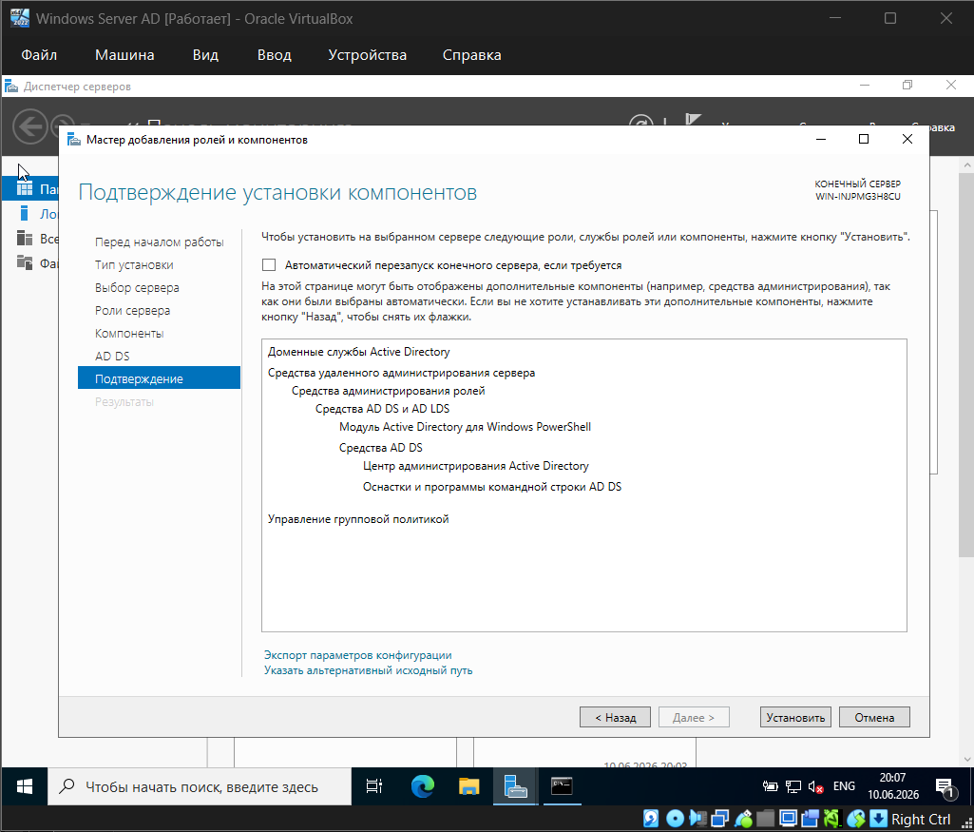
Рисунок 1 – Добавление роли AD DS через Диспетчер сервера

6.2 Повышение сервера до контроллера домена
После установки роли сервер был повышен до контроллера домена. Создан новый лес с корневым доменом:
Параметр | Значение
Имя домена | toncrb.local
Режим работы леса | Windows Server 2016
Режим работы домена | Windows Server 2016
DNS-сервер | Установлен автоматически
Пароль DSRM | Задан (сложный пароль)
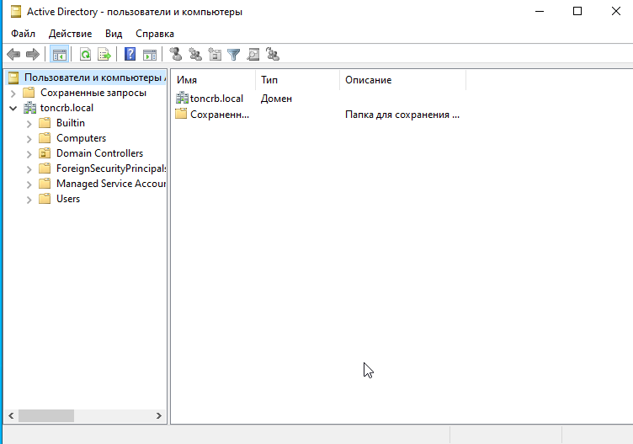
Рисунок 2 – Создание нового леса и домена toncrb.local

6.3 Создание пользователей в Active Directory
В домене toncrb.local через оснастку «Active Directory Users and Computers» созданы следующие учётные записи:
Имя пользователя | Логин | Пароль | Группа
Администратор | admin | Admin123! | Domain Admins
Регистратор | registrator | Pass123! | Domain Users
Врач | doctor | Pass123! | Domain Users

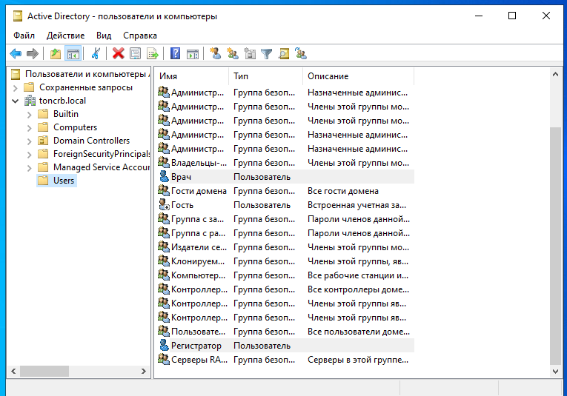
Рисунок 3 – Созданные пользователи

6.4 Завершение установки
После перезагрузки сервер успешно функционирует в качестве контроллера домена toncrb.local.
Вывод: Active Directory установлен, домен toncrb.local создан, пользователи добавлены.

